Colruyt Group s’engage pleinement pour un transport zéro émission d’ici 2035
Le distributeur belge franchit une étape ambitieuse dans son plan de réduction de l’impact sur le climat
Foto van Jef en ministers op event

Hal, 21 novembre 2022 – Afin de continuer à réduire son empreinte environnementale, Colruyt Group s’engage à ne plus produire aucune émission sur l’ensemble de sa chaîne de transport de marchandises d’ici 2035. Le distributeur belge entend investir pleinement dans les véhicules zéro émission, tant pour ses propres transports vers les magasins que pour le transport effectué par ses fournisseurs vers les centres de distribution. L’entreprise compte atteindre cet objectif au moyen de technologies complémentaires : des véhicules équipés de batteries électriques, mais également de moteurs à hydrogène, seront nécessaires pour effectuer la transition. Grâce à l’expertise interne apportée par Virya Energy et DATS 24, mais également par son expérience accumulée dans le domaine du transport, Colruyt Group s’engage à réaliser ses ambitions. En outre, le groupe a déjà entamé un dialogue actif avec ses partenaires (de transport) et ses fournisseurs avec lesquels il collabore étroitement au sein du marché.
Réduire l’impact écologique de manière drastique
L’ambition d’atteindre un transport zéro émission d’ici 2035 exercera une influence significative sur les émissions directes et indirectes de gaz à effet de serre de Colruyt Group. Le groupe de distribution émet actuellement l’équivalent de 87 547 tonnes de CO₂ par an. En 2008, le groupe avait déjà dressé un bilan, accompagné d’un plan de réduction fondé sur quatre points névralgiques : le refroidissement, le chauffage, l’énergie et la mobilité. Ce plan de réduction tient compte des analyses de cycle de vie, afin de trouver la solution la plus respectueuse de l’environnement pour chaque application spécifique. Depuis lors, les émissions ont diminué, tant en valeur absolue que par rapport au chiffre d’affaires, dans le cadre des scopes 1 et 2 (conformément au Greenhouse Gas Protocol). Les cinq dernières années (2017-2021), une diminution de plus de 25 % en valeur absolue a même été enregistrée. Une tendance que le groupe souhaiterait volontiers confirmer.
D’ici 2030, Colruyt Group entend encore réduire ses propres émissions de 42 %. « Le climat n’attend pas », déclare Jef Colruyt, CEO de Colruyt Group. « Même si, en tant que grand distributeur, notre agenda est rempli de nombreux autres projets. En octobre, le thermomètre affichait encore dix degrés de trop pour la période de l’année. L’été passé a également été très inhabituel. La population descend manifester dans les rues pour le climat et la COP27 vient de se terminer. En tant qu’entreprise, il paraît évident que nous devons continuer à investir dans des initiatives bénéfiques pour l’environnement qui contribuent à un meilleur milieu de vie. Il est temps d’agir dans ce domaine. »
Un peu plus du quart des émissions totales de Colruyt Group provient de la consommation de carburant de sa propre flotte. L’équivalent de 23 797 tonnes de CO₂ (dans les scopes 1 et 2 du GHG Protocol). D’autre part, 60 000 tonnes supplémentaires proviennent du transport de marchandises effectué par les prestataires qui roulent pour le compte de Colruyt Group. Enfin, le transport de marchandises qui a lieu au préalable dans la chaîne de valeur représente la plus grande part des émissions, estimée à 600 000 tonnes environ. Colruyt Group entend aussi aborder de manière active ces deux derniers segments, associés au scope 3, en entrant en dialogue avec les fournisseurs et les autres acteurs de l’ensemble de la chaîne.

Légende : comparaison des catégories de transport zéro émission, en tonnes de CO₂-eq
Chaque jour, nos clients remplissent en moyenne 640 000 chariots de courses dans les magasins de Colruyt Group. Afin de répondre à la demande de ces clients, le transport de nombreuses marchandises doit donc être organisé. Par conséquent, jusqu’à 700 chauffeurs parcourent en moyenne 200 000 kilomètres par jour. Colruyt Group s’efforce déjà de réduire au maximum le nombre de trajets effectués par les camionnettes et les camions, en optimisant par exemple le chargement des camions, qui sont remplis à 94 %. La priorité est donc bien d’éviter les trajets inutiles et de planifier de manière optimale le transport de marchandises. Autant que possible, Colruyt Group opte également pour des modes de transports alternatifs plus respectueux de l’environnement, comme le train ou le transport fluvial. L’objectif suivant est de rendre plus écologique le reste des camions qui doivent prendre la route.
Uitgelichte quote : « Nous estimons que nos propres véhicules de transport seront déjà zéro émission d’ici 2030. Pour nos partenaires de transport, fournisseurs et voitures de société, nous comptons cinq années supplémentaires. »

Le transport comme facteur de durabilisation : batteries électriques et à hydrogène
Afin de réaliser son ambition d’ici 2035, Colruyt Group entend passer sa flotte de transport actuelle à la loupe. Les véhicules fonctionnant à l’hydrogène vert et ceux équipés d’une batterie électrique devront y constituer la norme dans un futur proche. Le groupe est convaincu qu’il n’existe pas une seule voie à suivre vers le transport durable, et qu’une combinaison de différents carburants alternatifs reste la solution optimale. La complémentarité de cette combinaison permettra de compenser les inconvénients d’une technologie grâce aux avantages d’une autre technologie. Par exemple, dans le cadre du temps de recharge, de la disponibilité ou des adaptations d’infrastructure.
Jef Colruyt insiste : « Pour nous, la réussite repose sur plusieurs solutions différentes. Nous voulons toujours faire les meilleurs choix technico-économiques, en fonction des besoins et des applications logistiques. Nous misons à 100 % sur la transition vers le zéro émission et, dans ce cadre, faisons des choix mûrement réfléchis quant aux carburants utilisés. Nous sommes persuadés que les véhicules électriques peuvent devenir la norme, car ils sont de plus en plus répandus, même dans un contexte professionnel. À côté de l’électrique, l’hydrogène jouera un rôle clé au sein de l’industrie en matière de processus logistiques et d’activités de transport. Le plus important pour nous reste l’objectif final : qu’une transition s’opère vers un transport efficace et fluide laissant une empreinte écologique aussi réduite que possible. »
Dans le domaine de la technologie et de l’infrastructure, Colruyt Group assume clairement un rôle de pionnier. C’est le cas depuis 2005, année au cours de laquelle l’entreprise a entamé des recherches en matière de camions fonctionnant à l’électricité afin d’effectuer des livraisons silencieuses. Le groupe a également été le premier en Europe à tester des prototypes de poids lourds à l’hydrogène ainsi qu’une livraison silencieuse dans un contexte urbain avec un camion électrique de 44 tonnes. Solucious, le fournisseur alimentaire en ligne de Colruyt Group, a par ailleurs récemment investi dans les cinq premiers camions électriques réfrigérés produits en Belgique. Ces camions approvisionnent des clients professionnels tels que des hôpitaux, des établissements de l’horeca et des entreprises à l’intérieur et en périphérie de Bruxelles. Ils sont alimentés par de l’énergie 100 % verte, produite par les éoliennes de Virya Energy.
Apporter le changement à travers la chaîne : du fournisseur au client
Avec le concours de Virya Energy, Colruyt group dispose d’une expertise interne approfondie en matière de production d’hydrogène vert et d’électricité. DATS 24, pour sa part, étend l’infrastructure de recharge électrique et d’approvisionnement en hydrogène. Enfin, le département technique innovant de Colruyt Group joue un rôle essentiel. « Nous entendons partager nos connaissances de manière proactive avec les partenaires pertinents au sein de la chaîne. À terme, nous voulons mettre sur pieds une large clientèle et encourager le secteur à effectuer la transition vers un transport zéro émission. À cet effet, nous devons nous assurer, en concertation avec nos partenaires et le gouvernement, d’adopter une vision à long terme afin de réaliser nos objectifs », poursuit Jef Colruyt.
Pour exercer une véritable influence, tous les maillons de la chaîne devront se mettre en mouvement en même temps. Aussi bien ceux qui précédent l’approvisionnement du magasin que ceux qui entrent en jeu par la suite. « Nous avons à cœur d’exercer un impact sur l’ensemble de la chaîne. Pour ce faire, nous n’étudions pas seulement notre propre comportement, mais entamons aussi un dialogue actif avec nos partenaires de transport et nos fournisseurs. Nous apportons notre contribution et encourageons nos clients à faire de même. Par exemple, en participant au programme d’épargne durable récemment mis en place pour les produits affichant un Éco-score A et B, grâce auquel les clients peuvent gagner des points et les utiliser pour soutenir des projets écologiques locaux. C’est ainsi qu’ensemble, nous contribuons à la protection de l’environnement, pas à pas », conclut Jef Colruyt.
Dans tous les cas, le client qui fait ses courses en 2035 dans une enseigne de Colruyt Group aura la certitude que les produits achetés auront été acheminés vers le magasin au moyen d’un transport zéro émission.
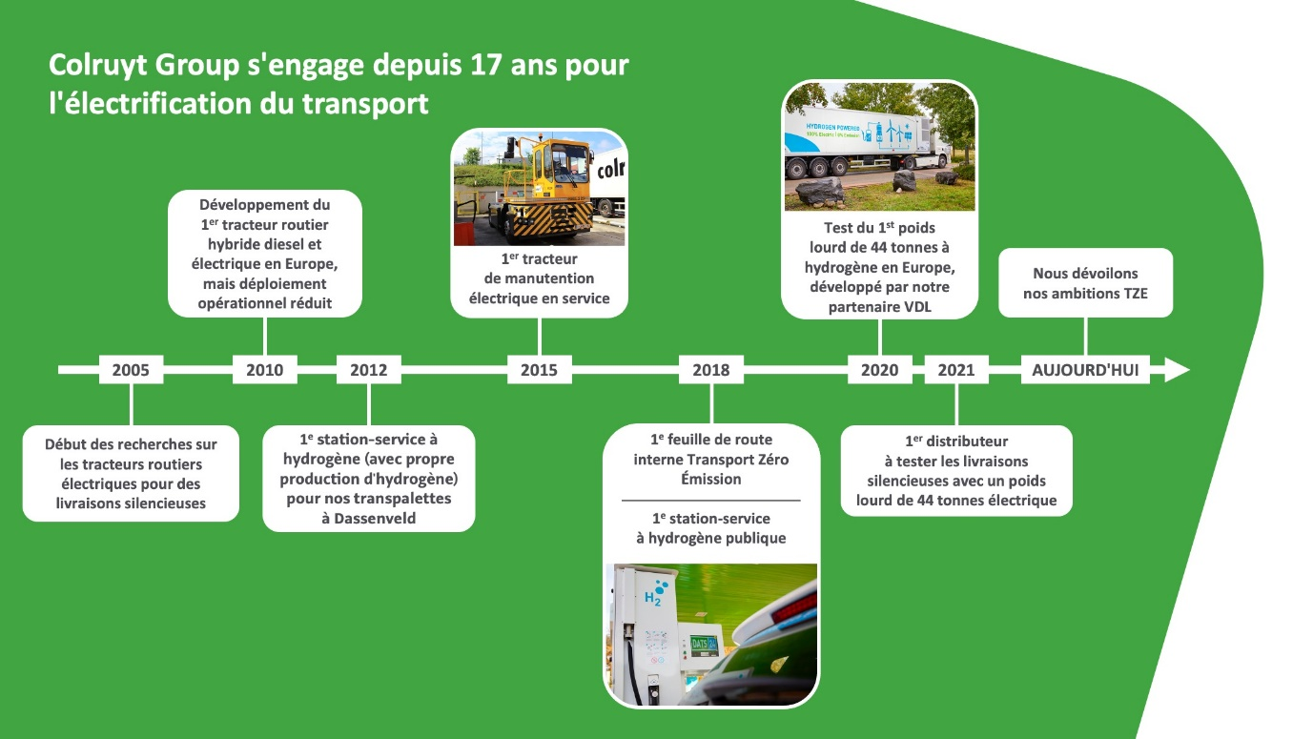
Légende : ligne du temps des innovations en matière de transport zéro émission chez Colruyt Group depuis 2005

Donnée issue du rapport annuel 2021 de Colruyt Group, p. 192
Cet objectif suit actuellement un processus de validation par la Science-based Targets Initiative (SBTi) et sera finalisé en 2023. Les objectifs dans le cadre du scope 3 seront également dévoilés l’année prochaine.
Transport vers les magasins Colruyt, pour l’exercice 2021.

